2015 - бүгінгі күнге дейін
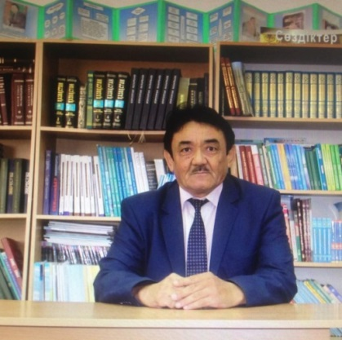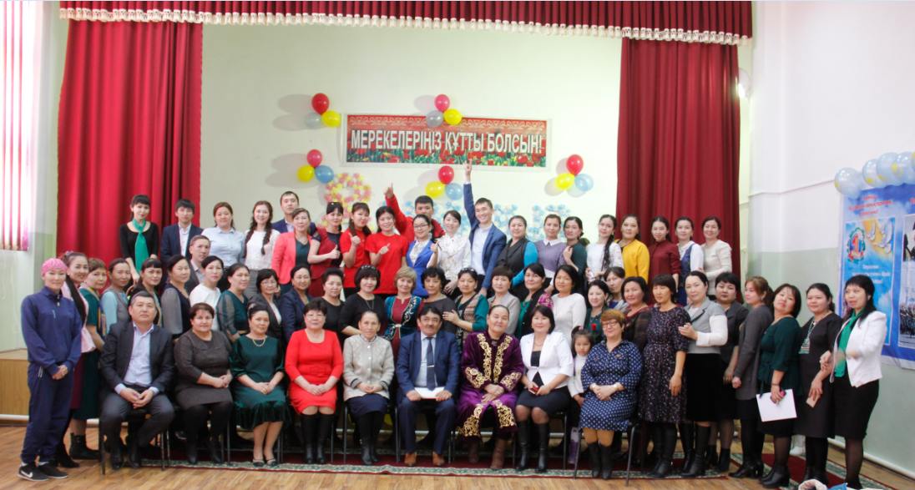
Тағанияз Өмірхан Базарұлы Ташов Мәди Қалашұлы
Төлеген Максим Сәлемханұлының 70 жас еске алу кеші
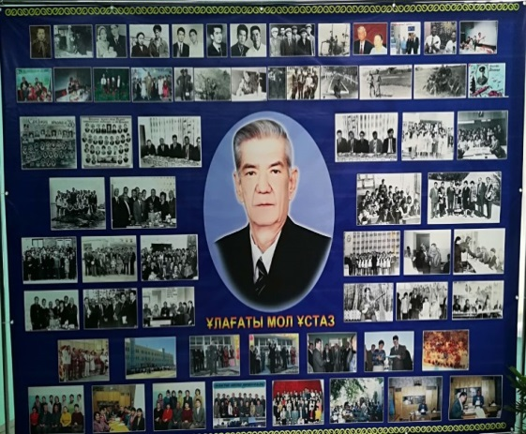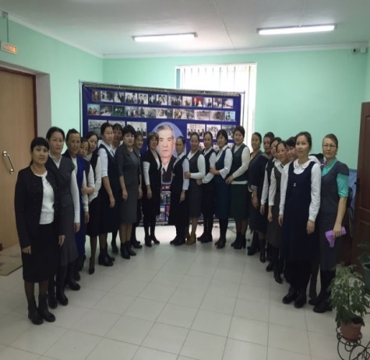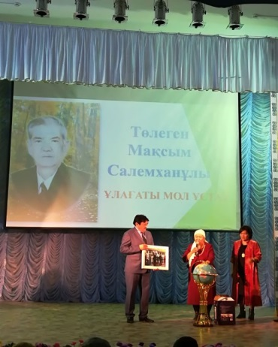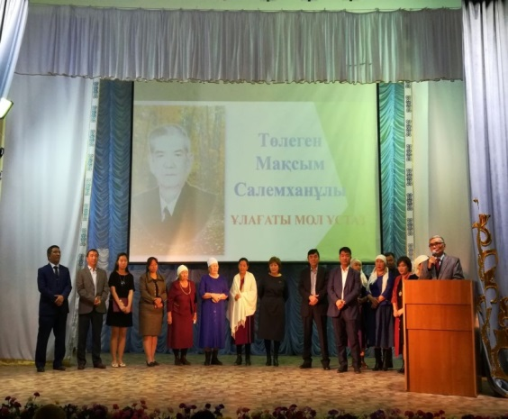

Мектептің 35 жылдығы

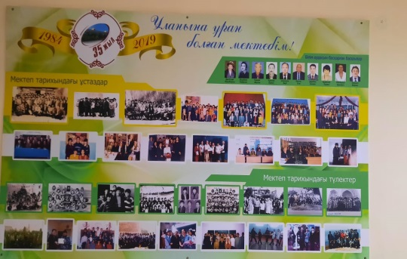 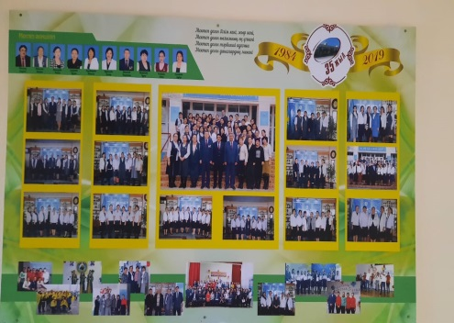 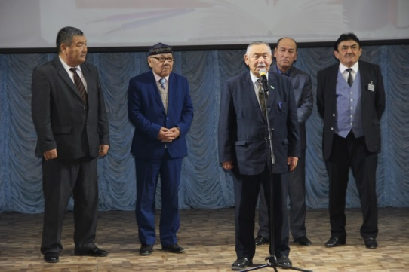 Өлең  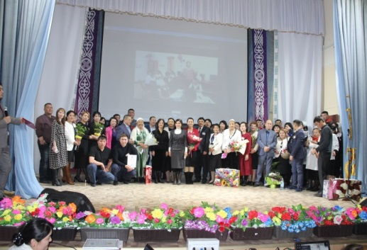 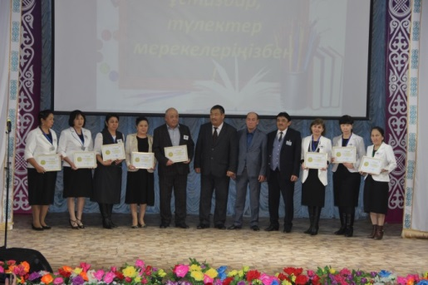

Әз - Наурыз мерекесі
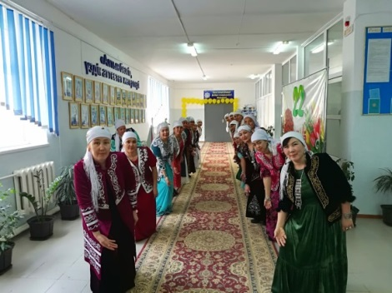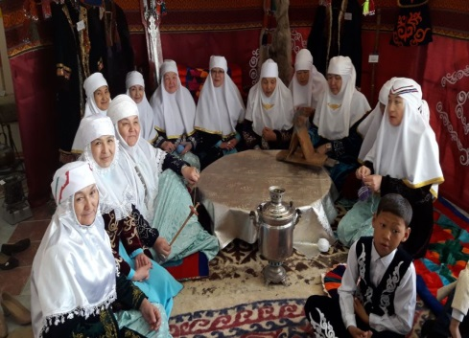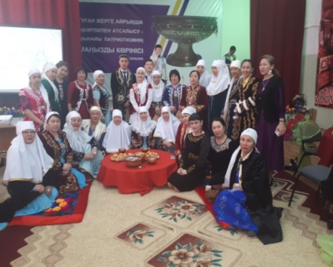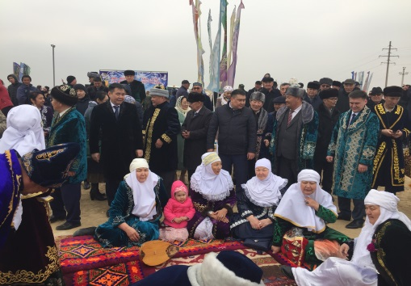

Жаңа кабинеттердің ашылуынан
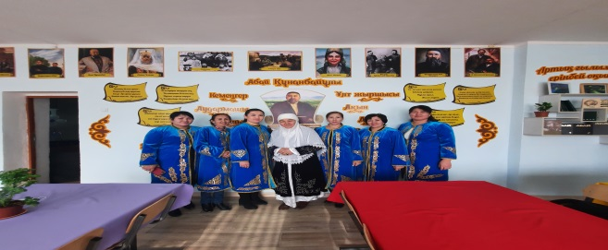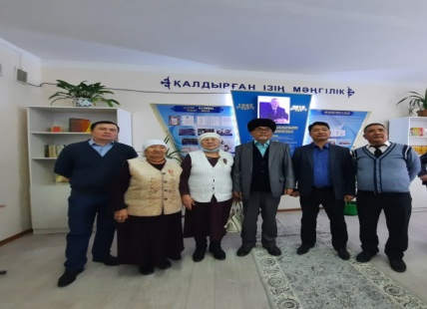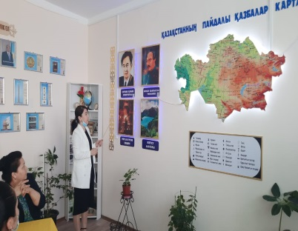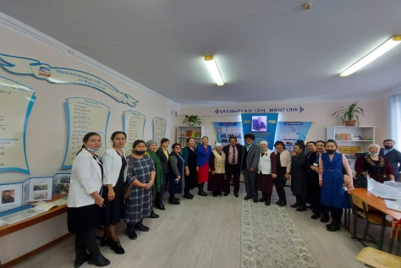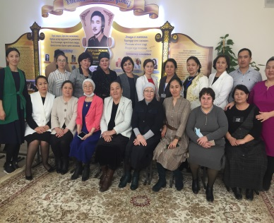
Мектептегі жаңалықтар
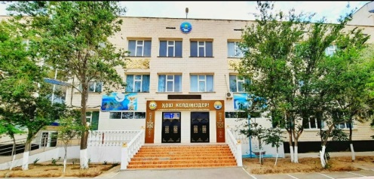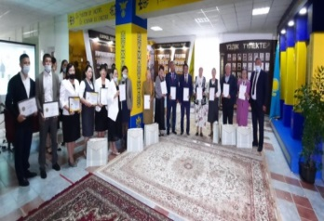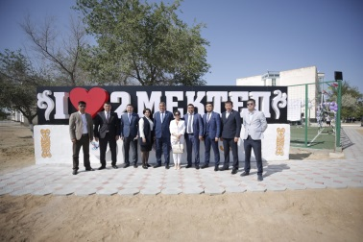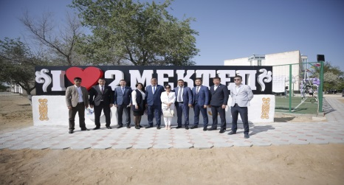

Арман деп алыс кеткенім,
Сағынып осы жеткенім.
Армысың достар, Ұстаздар,
Аяулы Ана – мектебім.

Білімнің нұры төккені,
Балалық шақтың көктемі.
Алтын ұямсың ұшырған,
Қызылтөбенің мектебі.

Үйреттің өмір сырларын,
Ұлағат сөздер тыңдадым.
Алтыннан қымбат екен ғой,
Өзіңде өткен жылдарым.

Махаббат, мейір, нұр-таңдай,
Аулаңда өскен гүл қандай.
Терезеңді ашып ұстазым,
Күлімдеп қарап тұрғандай...
Құдабаев Ахмет

